Exercice pour Microsoft Publisher

Création d’une carte de visite

Ne prenez pas obligatoirement exemple sur le modèle proposé, laissez exprimer votre créativité dans le choix des couleurs, images, cadres etc……Les éléments suivants vous explicitent toutefois l’utilisation de quelques fonctions de Publisher.

Ouverture de Publisher

- Cliquez sur le bouton Démarrer
- Glissez sur Programmes
- Cliquez sur Microsoft Publisher

Création d’une carte de visite :

- Cliquez sur Compositions Vierges
- Sélectionner Le format Carte de visite
- Cliquez sur le bouton Créer

Fonctions utiles pour la création d’un cadre :

- Sélectionnez l’outil cadre de votre choix, Placez votre curseur (en forme de croix) sur votre document, cliquez, restez appuyer et déplacez votre curseur en diagonale pour créer un cadre.

- Pour modifier la taille de votre cadre, placez votre curseur sur un carré noir, lorsque vous voyez apparaître le curseur Taille, cliquez et restez appuyer pour diminuer ou augmenter la taille de votre cadre.

- Pour déplacer votre image, placez le curseur sur votre cadre pour faire apparaître le camion, puis cliquez et restez appuyer et poser l’image à l’endroit désiré.

Créer le cadre de texte avec votre Nom et Prénom :

- Cliquez sur l’outil Cadre de Texte( comme décrit précédemment).
Une fois le cadre crée, saisissez votre Nom, Prénom.
- Sélectionnez votre texte, modifiez-le suivant vos choix personnels (police, gras italique, couleur de police, taille de police…voir schéma avec le détail des outils)

Créer un cadre de texte avec votre adresse, numéro de téléphone, …

- Cliquez sur l’outil Cadre de Texte.
- Créer votre cadre comme précédemment.
- Saisissez votre adresse, numéro de téléphone, télécopie et adresse e-mail ( si vous en avez)
- Sélectionner votre texte, modifiez-le suivant vos choix personnels (police, gras italique, couleur de police, taille de police…)
- Cliquez sur l’outil Couleur de remplissage, puis autres couleurs et sélectionnez la couleur de votre choix.

Insertion d’une image :

- Cliquez sur l’outil Bibliothèque Clip Gallery.
- Créer un cadre comme précédemment.
- Sélectionnez l’image de votre choix et cliquez sur Insérer.
- Redimensionnez ou déplacez votre image suivant le besoin.

Création du cadre Wordart pour inscrire votre profession ou profil

- Cliquez sur l’outil Cadre Wordart, créez voter cadre.
- Tapez vote texte dans la case prévu à cet effet.

Taille de police
Alignement du texte :
gauche, centré, droite et justifier
Couleur de police
Police

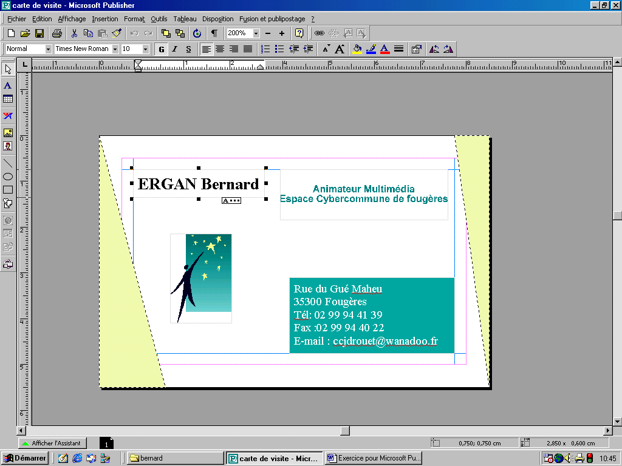
Gras
Italique
Souligner
Couleur de remplissage
Outil Cadre de texte
Cadre
Wordart
Outil Bibliothèque
Formes
Person-nalisées

